Załącznik nr 2 do zapytania ofertowego – Formularz Szczegółowy Oferty
ZP.3400-1/14/2025
Część 1 – Dostawa średniowiecznych strojów damskich i męskich

Lp. | Przedmiot | Zdjęcie poglądowe | Specyfikacja | Ilość | Cena jednostkowa netto | Wartość netto | VAT | Wartość brutto
1. | Suknia średniowieczna damska | 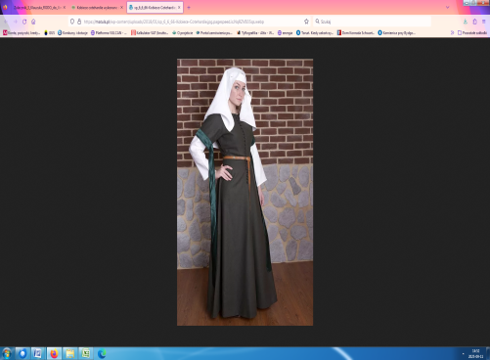 | Suknia średniowieczna damska w typie cottehardie wraz z tippetami w różnych kolorach (np. czerwono-zielone).  Cechy szczególne: łódkowaty dekolt, sznurowanie z tyłu do pasa, suknia lekko poszerzana od bioder klinami, wykonana z wełny lub lnu lub bawełny. | 4
2. | Suknia damska wełniana | 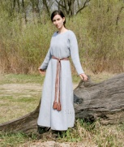 | Suknia damska wełniana w różnych kolorach, w stylu niemieckim lub pokrewnym.  Cechy szczególne: łódkowaty dekolt, wąskie rękawy, plisowana (przód-tył), zapinana na haftki pod spodem. | 5
3. | Pas damski | 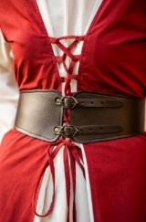 | Pas kobiecy skórzany szeroki ( 8 szt.) oraz pas skórzany wąski (7 szt.) | 15
4. | Giezło | 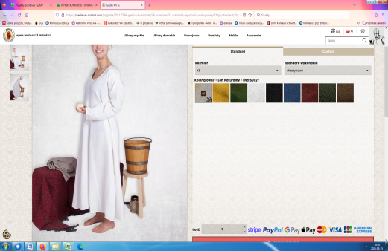 | Giezło: Biała długa koszula kobieca lniana, z wiązaniem lub na guziki | 20
5. | Nakrycie głowy | 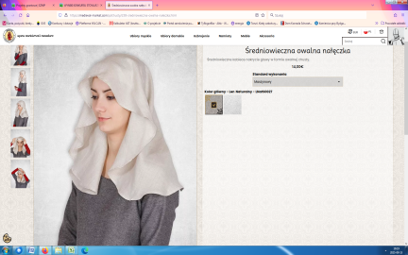 | Nakrycie głowy typu chusta, np. nałęczka, wykonane z lnu lub bawełny. | 5
6. | Buty damskie | 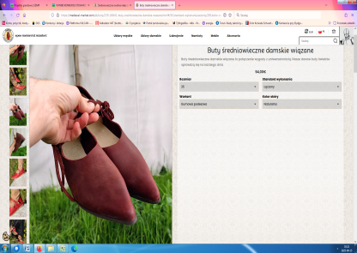 | Buty damskie: Półbuty damskie  Cechy: skórzane, niskie, w kolorze naturalnej skóry (brązowe) lub czarne, co najmniej w trzech różnych rozmiarach - łącznie 12 par (kompletów) | 12
7. | Koszula męska | 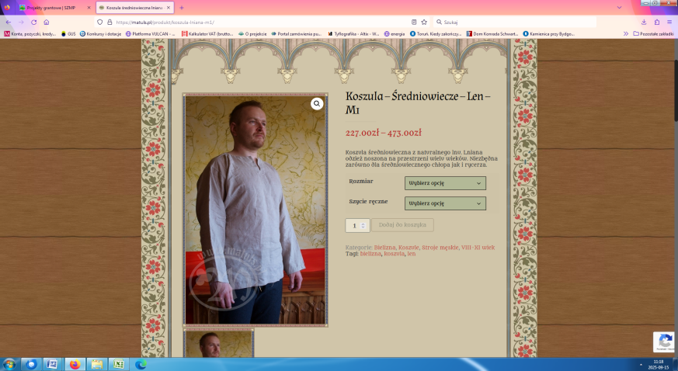 | Koszula biała lniana luźna (10 szt.),  koszula biała lniana marszczona pod szyją lub wiązana (8 szt.) | 18
8. | Spodnie męskie | 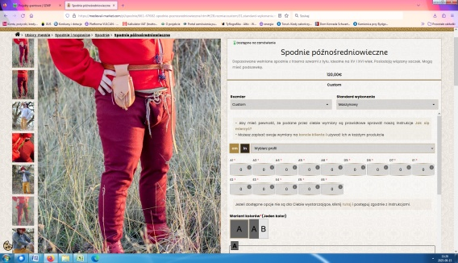 | Spodnie męskie - z saczkiem  Cechy: spinane u dołu na guziki, przylegające do łydki, z wełnianej tkaniny w różnych kolorach, różne rozmiary (14 szt.)  Spodnie męskie: nogawice  Cechy: Nogawice rozłączne, z pasem gacnym, różne kolory ( 4szt.) | 18
9. | Okrycie wierzchnie męskie | 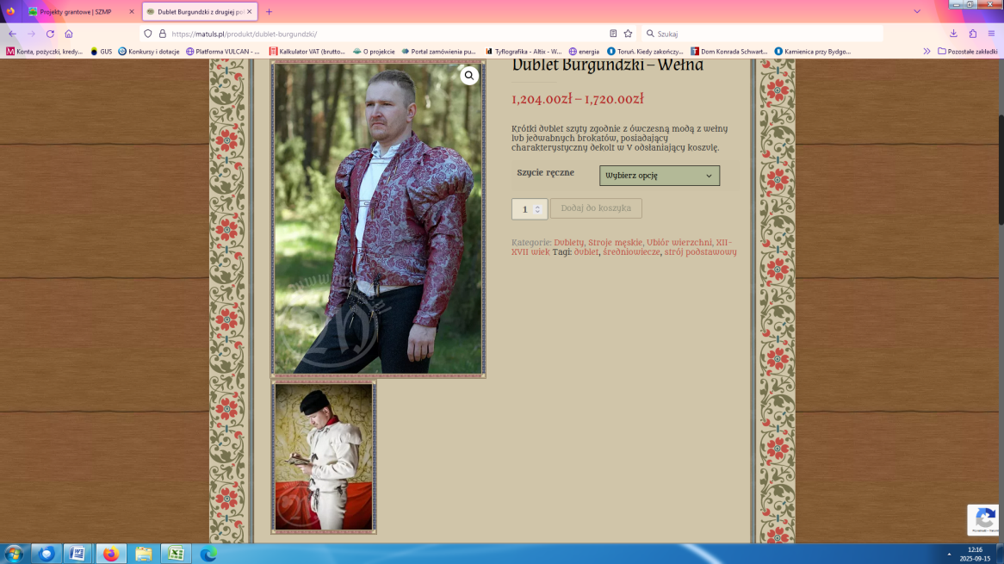 | Okrycie wierzchnie męskie - dublet.  Cechy: bogato zdobiony, wykonany z wełny lub brokatu, np. w typie burgundzkim, różne kolory (3 szt.)  Okrycie wierzchnie męski - houppelande.  Cechy: długie, sięgające do kostek houppelande, wykonane z sukna, np. z tippetami, różne kolory (4 szt.).  Okrycie wierzchnie męski - robe  Cechy: długie rękawy, luźne, sięgające kolan, różne kolory (8 szt.).  Okrycie wierzchnie męskie- płaszcz  Cechy: długi płaszcz stylizowany na krzyżacki (3 szt.) | 18
10. | Nakrycie Glowy męskie | 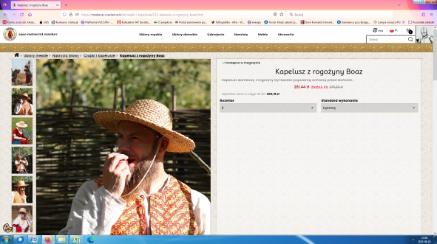 | Nakrycie głowy męskie: kaptur  Cechy: wełniany kaptur typu opończa, nachodzący na ramiona, różne kolory (6 szt)  Nakrycie głowy męskie: czapka  Cechy: czapka wykonana z sukna lub filcu,workowata, różne kolory (4 szt.)  Nakrycie głowy męskie: kapelusz  Cechy: Prosty kapelusz, wykonany z filcu, różne kolory (2 szt.),  Nakrycie głowy: kapelusz  Cechy: Słomiany kapelusz o uniwersalnej formie (6 szt.) | 18
11. | Buty męskie (komplet) | 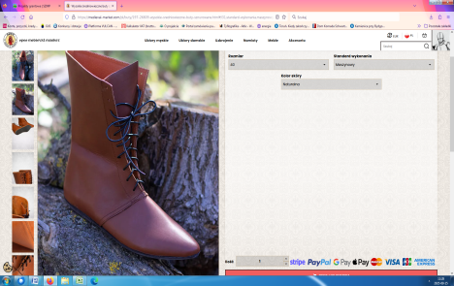 | Buty męskie - trzewiki  Cechy: wysokie trzewiki, luźne, skórzane, w kolorze brązowym lub czarnym, różne rozmiary (9 kompletów),  Buty męskie- ciżmy  Cechy: skórzane, w kolorze brązowym lub czarnym, różne rozmiary (9 kompletów). | 18
12. | Pas męski | 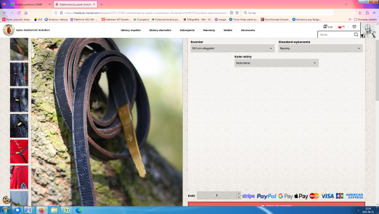 | Pas męski wąski skórzany (6 szt,)  Pas szeroki biodrowy, skórzany (5 szt.) | 11
13. | Nakrycie głowy damskie | 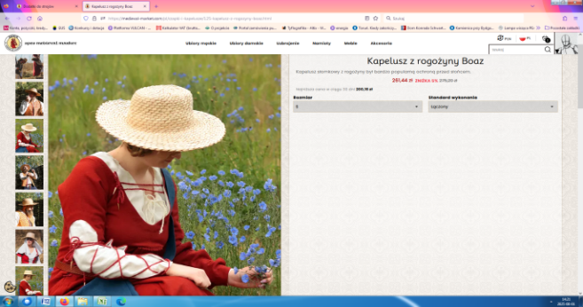 | Nakrycie głowy damskie - Czepiec Cechy: wysoki sztywny biały z płóciennym welonem (5 szt.)  Nakrycie głowy damskie - kapelusz  Cechy: Słomiany kapelusz damski, uniwersalna forma (5 szt.). | 10
14. | Prosta suknia damska | 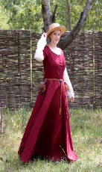 | Prosta suknia średniowieczna typu cotte simple , wykonana z sukna, wełny lub lnu, różne kolory. | 4
15. | Suknia wiązana | 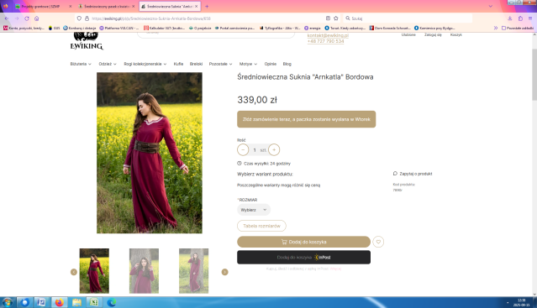 | Suknia wiązana wierzchnia typu robe, cechy: prosty krój, wykonana z sukna, bawełny lub wełny, różne kolory. | 4
16. | Peleryna damska | 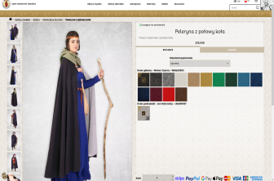 | Peleryna damska z grubego sukna - np. wełny, różne kolory | 8
17. | Peleryna damska krótka | 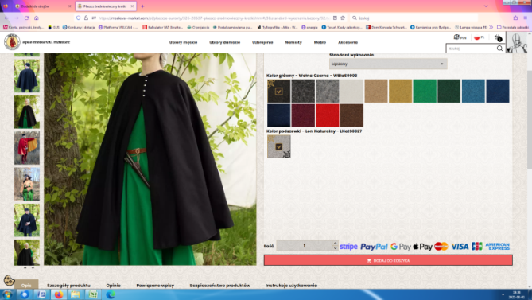 | Płaszcz średniowieczny damski krótki, wełniany, różne kolory. | 5
18. | Torebka damska | 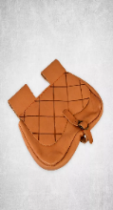 | Torebka damska - ze skóry  Cechy: prosta torebka, wykonana ze skóry (5 szt.),  Torebka damska - materiałowa  Cechy: Bawełniana torebka o prostej formie, wykonana z bawełny lub lnu, różne kolory (5 szt.) | 10
19. | Kaletki, jałmużniczki | 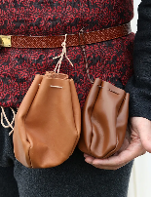 | Kaletka skórzana (5 szt.),  jałmużniczka skórzana ( w typie sakwy) (5 szt.) | 10
Wszystkie przedmioty objęte niniejszym zamówieniem muszą być objęte minimum 12-miesięczną gwarancją.

Wartość netto części .......................................
Wartość brutto części .....................................
Oferowany czas realizacji dostawy......................................
Część numer 2 – Dostawa średniowiecznej biżuterii
Lp. | Przedmiot | Zdjęcie poglądowe | Specyfikacja | Ilość | Cena jednostkowa netto | Wartość netto | VAT | Wartość brutto
1. | Diadem | 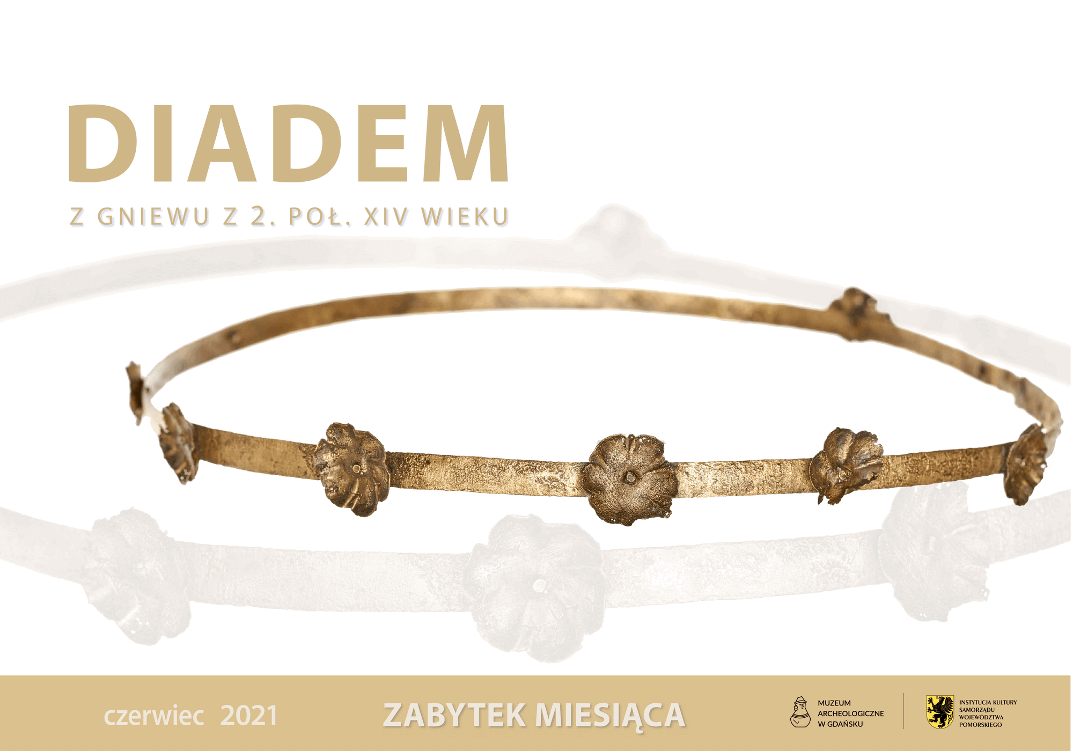 | Prosty metalowy diadem, stylizowany na średniowieczny, np..w formie opaski (12 szt.)  Diadem z brązu lub innego metalu z elementami dekoracyjnymi np. w formie kwiatów, stylizowany na diadem z Gniewu i /lub z Gruczna ( 5 szt.) | 17
2. | Pierścień | 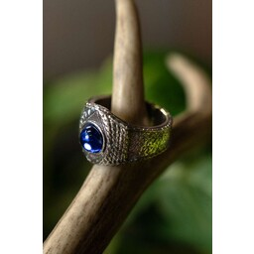 | Metalowy pierścień średniowieczny- różne rodzaje, surowce: cyna, mosiądz, stal. Preferowane obszary: Czechy, Niemcy, Dania. (20 szt.) | 20
3. | Zawieszka | 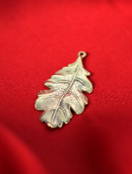 | Zawieszka mosiężna lub posrebrzana w kształcie liścia dębu (10 szt.)  Zawieszka sztylet wzorowana na znaleziskach z Danii ( 10 szt.) | 20
4. | Pater noster | 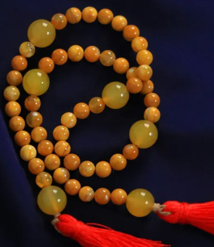 | Pater noster z kamieni naturalnych (5 szt.)  Pater noster drewniany (5 szt.) | 10
5. | Broszka | 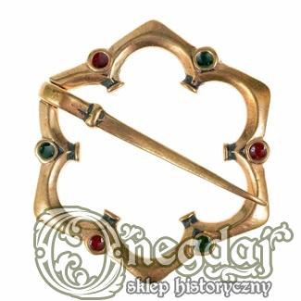 | Średniowieczna broszka mosiężna - rozeta ( 5 szt.)  Średniowieczna broszka mosiężna - romboidalna (7 szt.)  Średniowieczna broszka mosiężna - sześcioramienna (5 szt.) | 17

Wszystkie przedmioty objęte niniejszym zamówieniem muszą być objęte minimum 12-miesięczną gwarancją.

Wartość netto części .......................................
Wartość brutto części .....................................
Oferowany czas realizacji dostawy.......................................

Część numer 3 – Dostawa manekinów i ekspozytorów
Lp. | Przedmiot | Zdjęcie poglądowe | Specyfikacja | Ilość | Cena jednostkowa netto | Wartość netto | VAT | Wartość brutto
1. | Manekin damski | 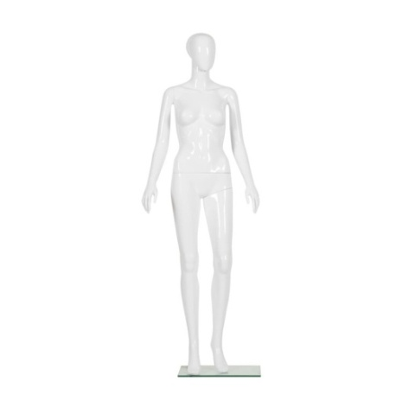 | Manekin damski biały, tworzywo sztuczne, nowoczesny design. | 9
2. | Manekin męski | 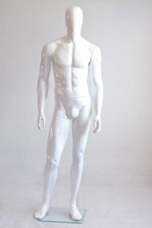 | Manekin męski biały, tworzywo sztuczne, nowoczesny design. | 9
3. | Głowa damska | 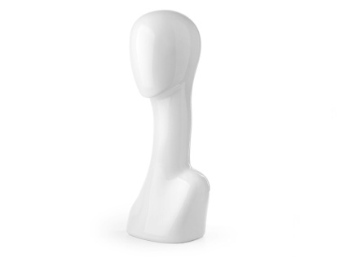 | Głowa damska do aranżacji, tworzywo sztuczne, biała, nowoczesny design, wysokość ok.. 40-55 cm, szerokość od 15 do 25 cm. | 8
4. | Ręka damska | 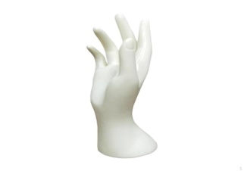 | Ręka damska do aranżacji, ekspozytor, tworzywo sztuczne, biała, nowoczesny design. | 8
5. | Ręka męska | 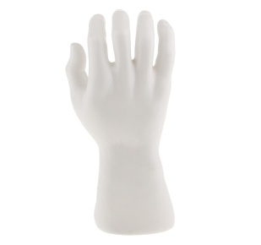 | Ręka męska do aranżacji, ekspozytor, tworzywo sztuczne, biała, nowoczesny design. | 9
6. | Ekspozytor na naszyjniki | 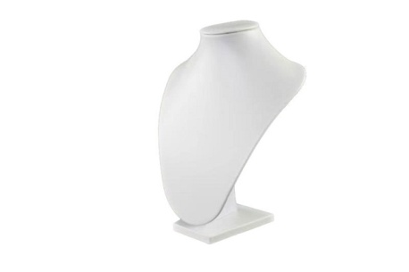 | Ekspozytor na naszyjniki, biały, tworzywo sztuczne, nowoczesny design. | 11

Wszystkie przedmioty objęte niniejszym zamówieniem muszą być objęte minimum 12-miesięczną gwarancją.

Wartość netto części .......................................
Wartość brutto części .....................................
Oferowany czas realizacji dostawy.......................................

